Бюджет для граждан Челбасского сельского поселения на 2026 год
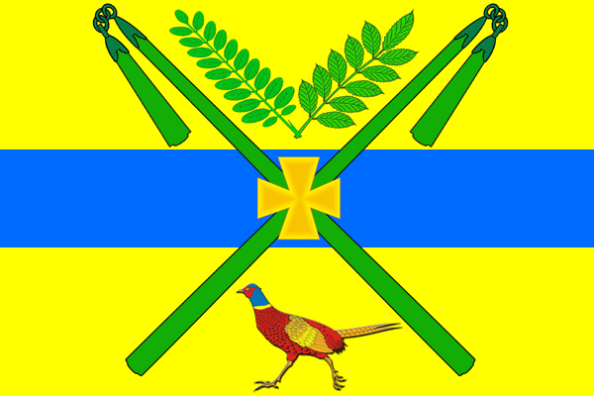
Бюджет для граждан документ, содержащий основные положения решения о бюджете в доступной для широкого круга заинтересованных пользователей форме, разработанный в целях ознакомления граждан с основными целями, задачами бюджетной политики, планируемыми и достигнутыми результатами использования бюджетных средств.

Бюджет - это форма образования и расходования денежных средств, предназначенных для финансового обеспечения задачи функций государства и местного самоуправления (статья 6 Бюджетного Кодекса Российской Федерации).
Граждане как налогоплательщики и потребители государственных и муниципальных услуг должны быть уверены в том, что передаваемые ими в распоряжение государства средства используются прозрачно и эффективно, приносят конкретные результаты как для общества в целом, так и для каждой семьи, каждого человека.

Бюджет - форма образования и расходования денежных средств, предназначенных для финансового обеспечения задач и функций государства и местного самоуправления.

Бюджетная система - совокупность федерального бюджета, бюджетов субъектов Российской Федерации, местных бюджетов и бюджетов государственных внебюджетных фондов.

Бюджетный процесс – регламентируемая законодательством деятельность органов исполнительной власти, по составлению и рассмотрению проектов бюджетов, утверждению и исполнению бюджетов, контролю за их исполнением, осуществлению бюджетного учета, составлению, внешней проверке, рассмотрению и утверждению бюджетной отчетности.

Консолидированный бюджет - свод бюджетов бюджетной системы на соответствующей территории (без учета межбюджетных трансфертов между этими бюджетами).

Межбюджетные трансферты - средства, предоставляемые одним бюджетом бюджетной системы другому бюджету бюджетной системы.

Доходы бюджета - денежные средства, поступающие в бюджет.

Расходы бюджета - денежные средства, выплачиваемые из бюджета.

Налоговые доходы – доходы, от предусмотренных законодательством Российской Федерации о налогах и сборах местных налогов, от пеней и штрафов по ним, а также отчисления от федеральных налогов и сборов, в том числе от налогов, предусмотренных специальными налоговыми режимами, и региональных налогов.
Неналоговые доходы- доходы от использования и продажи имущества, находящегося в муниципальной собственности, от платных услуг, оказываемых муниципальными казенными учреждениями, штрафы, конфискации, компенсации, а также средства, полученные в возмещение вреда, и иные суммы принудительного изъятия, средства самообложения граждан, иные неналоговые доходы.
Безвозмездные поступления - дотации, субсидии, субвенции и иные межбюджетные трансферты из федерального, краевого бюджетов и из бюджетов поселений, безвозмездные поступления от физических и юридических лиц, в том числе добровольные пожертвования.

Налоговые и неналоговые доходы местного бюджета на 2026 год
Земельный налог 11 150,0 тыс. руб.
Налог на доход физических лиц 37 000,0 тыс. руб.
Доходы от акцизов 8 889,3 тыс. руб.

Доходы от компенсации затрат бюджетов сельских поселений 72,8 тыс. руб.
Единый сельскохозяйственный налог 2 760,0 тыс. руб.
Налог на имущество физических лиц 3 700,0 тыс. руб.

Доходы в виде безвозмездных поступлений на 2026 году составят 6 887,9 тыс. руб. из них:

Субвенции на выполнение передаваемых полномочий 30,0 тыс. руб.
Субвенции на осуществление первичного воинского учета 925,3 тыс. руб.
Дотации на выравнивание бюджетной обеспеченности 5 932,6 тыс. руб.

Доходная часть бюджета Челбасского сельского поселения на 2026 год рассчитывалась исходя из норм действующего законодательства о налогах и сборах, бюджетного законодательства с учетом изменений, а также нормативов отчислений в местный бюджет, доведенных поселению, как на постоянной основе, так и в рамках бюджетного регулирования составит 70 460,0 тыс. руб.
Сумма налоговых и неналоговых доходов бюджета поселения в 2026 году прогнозируется в объеме 63 572,1 тыс. руб., общая сумма доходов бюджета Челбасского сельского поселения на 2026 год планируется в объеме 70 460,0 тыс. руб.
Основную долю в объеме налоговых и неналоговых доходов составит налог на доходы физических лиц – 58,2%, значительную долю составит земельный налог – 17,5%, доходы от уплаты акцизов на нефтепродукты - 14,0%, налог на имущество – 5,8%, ЕСХН – 4,3%, доходы от компенсации затрат бюджетов сельских поселений – 0,1%.

Расходная часть бюджета на 2026 год запланирована следующим образом:

Национальная экономика 8 929,3 тыс. руб.
Жилищно- коммунальное хозяйство 18 608,6 тыс. руб.
Общегосударственные вопросы 22 411,0 тыс. руб.
Национальная оборона 1 131,1 тыс. руб.

Образование 10,0 тыс. руб.
Социальная политика 670,0 тыс. руб.
Культура и кинематография 17 400,0 тыс. руб.
Физическая культура и спорт 1 225,0 тыс. руб.
Национальная безопасность и правоохранительная деятельность 75,0 тыс. руб.

В 2026 году стоит задача обеспечить доходы Челбасского сельского поселения в сумме 70 460 000 рублей. Одним из резервов роста доходов для нас по-прежнему остается повышение заработной платы в отраслях экономики.
Что касается расходной части бюджета, то основные приоритеты на 2026 год сохраняются и соответствуют решению задач социальной направленности, в первую очередь в сфере культуры, физической культуры и спорта, молодежной политики и благоустройства территории поселения.

